المملكة العربية السعودية
الدرجة من 20

إدارة التعليم ..........
مدرسة .........
اختبار المهارات الرقمية الفتري الأول لصف أول متوسط الفصل الثاني لعام ......
اسم الطالب/ـة: ........................................................ الصف: .............
السؤال الأول :حدد العبارة الصحيحة والعبارة الخاطئة : 15 درجة
1- لزيارة موقع إلكتروني يجب عليك معرفة عنوانه الخاص .
2- تتميز عناوين المواقع الإلكترونية بعالميتها .
3- تساعد محركات البحث في البحث عن مواقع الويب المتعلقة بموضوع أو كلمات مفتاحية معينة .
4- يمكن تعيين الصفحة الرئيسية بواسطة البرنامج مع إمكانية تغييرها إذا أردت ذلك .
5- البريد الإلكتروني وسيلة لتبادل الرسائل بين شخصين أو أكثر .
6- يمكن إنشاء حساب بريد إلكتروني مجاني بواسطة خدمات البريد الإلكتروني المجانية .
7- @ هو الرمز الذي يفصل اسم المستخدم في عنوان البريد الإلكتروني عن باقي العنوان وينطق at .
8- لإرسال رسالة بريد إلكتروني تحتاج أولاً إلى معرفة عنوان البريد الإلكتروني للمُستلم .
9- يمكنك تنظيم الرسائل من خلال إنشاء مجلدات وتجميعها معاً .
10- باستخدام شبكة الإنترنت يكون جهازك عرضة بصورة دائمة لأخطار الفيروسات .
11- البرامج الضارة هي البرامج التي تهدف إلى تعطيل عملية تشغيل الحاسب .
12- يمكن تجنب الإصابة بالفيروسات من خلال زيارة مواقع الويب الآمنة والموثوق بها .
13-يجب تثبيت برنامج مكافحة الفيروسات لضمان الكشف عن البرامج الضارة الجديدة .
14- يتم تحقيق معيار " الجهة المسؤولة " من خلال مدى دقة وصلاحية المعلومات المعروضة .
15- لا تحتاج إلى حماية بياناتك على الانترنت حتى لا يصل إليها الآخرون .

الصفحة التالية <<<
السؤال الثاني : اختر الإجابة الصحيحة : 5 درجات
1-أي من عناوين الويب التالية يعد عنوان قياسي :
bing.com | https://www.bing.com | www.bing
2- يمثل امتداد (.com ) مواقع الويب الخاصة بالفئات :
تجارية | حكومية | تعليمية
3- إذا كان هناك موقع ويب تقوم بزيارته بصورة متكررة ، فيمكن إضافته إلى :
المظهر | الاعدادات | المفضلة
4- يعد أحد أهم الأدوات الرئيسة في التواصل عبر الانترنت :
البريد الإلكتروني | محرك البحث | متصفح الانترنت
5-تجمع معلومات حول المستخدمين دون علمهم وهي برامج مخفية عن المستخدم ويصعب اكتشافها :
التجسس | الدودة | الدعائية

السؤال المساعد : اذكر أنواع فيروسات الحاسب ؟ 2 درجتان

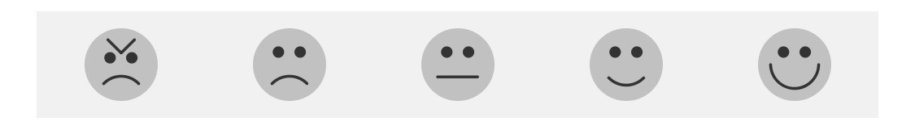
ما مدى رضاكم عن مستوى الاختبار؟

معلم/ـة المادة : مدير/ة المدرسة :
المملكة العربية السعودية | 
إدارة التعليم ...........
اختبار الفترة االاولى لمادة المهارات الرقمية للصف اول يمتوسط لعام ١٤٤٧هـ
اسم الطالبة ..................................الصف……………
السؤال الأول : اختاري الإجابة الصحيحة :
١-…يعد الاتصال بالانترنت امراً سهلا لأي شخص تحتاج فقط الى …..
موجه | طابعة . | لوحة مفاتيح
٢-يمثل امتداد) (COM مواقع الويب الخاصة بالفئات ……..
التجارية | التعلمية | الحكومية
٣-يعد أحد أهم الأدوات الرئيسية في التواصل عبر الانترنت ……….
.البريد الالكتروني | متصفح الانترنت | محرك البحث
٤-برامج تكرار نفسها من أجل انتشار في أجهزة الحاسب الأخرى …..
برامج الدودة | برامج التجسس | برامج الفدية الضارة
٥- يمكنك حفظ معلومات الاتصال بااصدقائك لتستخدمها في برنامج البريد الإلكتروني…
جهات الاتصال أودفتر العناوين | تنظيم الرسائل في مجلدات | البحث في البريد الالكتروني
٦- الدوال التي تحمل وسطيتها ونتائجها قيمة مكونة من عنصرين عادة ما تكون صواب اوخطا .
الدوال الرياضية. | الدوال المنطقية. | الدوال النصية
٧-: نوع من أنواع المخططات يستخدم لعرض النسب المئوية ….
الدائري | الخطي | العامودي
٨-لتغير شكل المخطط يستخدم ….
أنماط الاشكال | ادراج الاشكال | ادراج الايقونات

السؤال الثاني : حددي العبارة الصحيحة والعبارة الخاطئة مع تصويب الخطأ: | صح | خطأ
١-يتحقق معيار " دقة المعلومات "من خلال مدى دقة وصحة المعلومات المقدمة
٢- يمكن زيارة موقع ويب بدون معرفة عنوانه الخاص
٣-لارسال رسالة بريد الكتروني تحتاج أولا الى معرفة عنوان البريد الالكتروني

مبرمجتي الصغيرة اقلبي الصفحة ——-<

٤-البريد الالكتروني وسيلة لتبادل الرسائل لشخص واحد فقط
٥-تحتاج الى حماية بياناتك على الانترنت حتى لايصل اليها الاخرين
٦-اذا كانت لديك رسالة تحتاج انتباه خاص يمكن إضافة علامةFlag
٧-البرامج الضارة هي البرامج التي تهدف الى تعطيل عملية تشغيل الحاسب
٨- تعد دالة If واحدة من اكثر الدوال شيوعا في برنامج مايكروسوفت إكسل
السؤال الثالث :
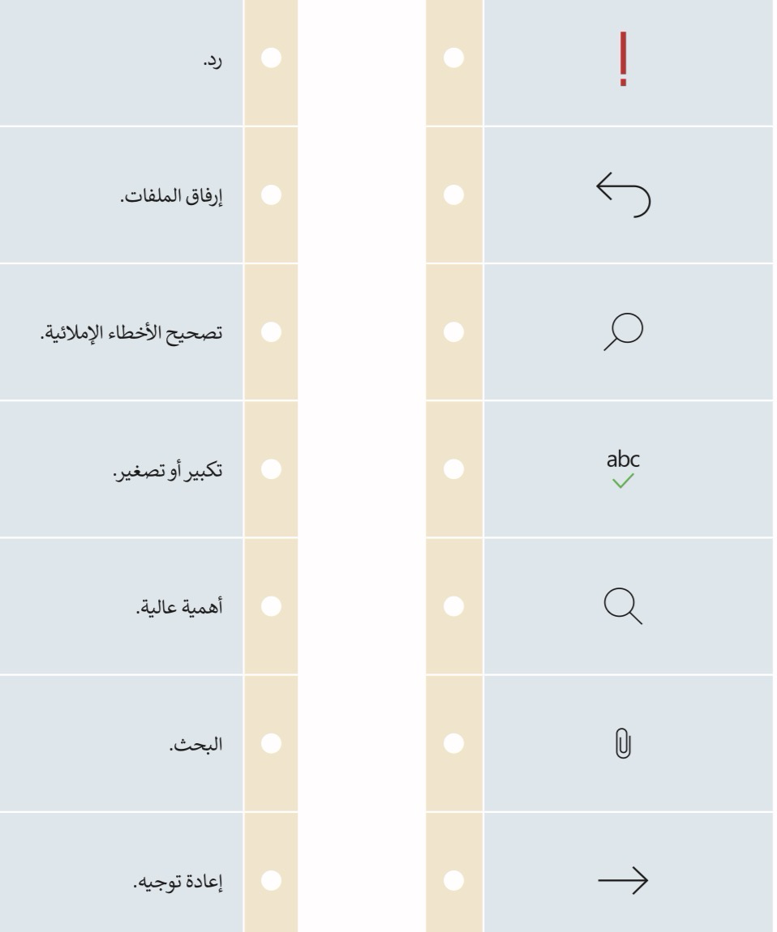
صلي كل ايقونة مع الوظيفة المناسبة التي تستخدمها عند كتابة أواعادة توجية رسالة بريد الكتروني ؟

بالتوفيق مبرمجات المستقبل : معلمة المادة:أ : منى

